**Dokumentasi Eksternal**

Berikut penjelasan terkait beberapa penggunaan beberapa function pada Java, Penggunaan XML, dan hal lainnya.

Pertama, Ketika kalian bikin project di android studio, Pasti kalian nemu folder-folder. Mungkin yang pertama kali pake android studio bingung, fungsi-fungsinya buat apa. Kalo yang dah pengalaman boleh skip aja bagian ini, tapi kalo mau baca silakan. Siapa tau memberi “Penerangan”

Folder:

1. Manifest: File didalem manifest ini punya ekstension XML. Fungsinya untuk memberikan informasi dari aplikasi yang kalian lagi buat. Dia juga punya fungsi lainnya seperti
2. Memberi JAVA PACKAGE
3. Konfirmasi versi SDK yang kita pake, ketentuan project diatas 21 ya kalau ga salah. Jadi kalo kalian mau edit source codenya, pastiin kalian pake versi SDK yang sama. Karena beberapa function nanti juga ngaruh ke gradlenya kalo ga salah. SDK yang dipake di project ini SDK ver 28 (Android 9) sampe ke android 11.
4. Buat inisialisasi layar device.
5. Assign library yang mau dipake
6. Kasih user permission juga

Nih Manifest yang gw pake ya.

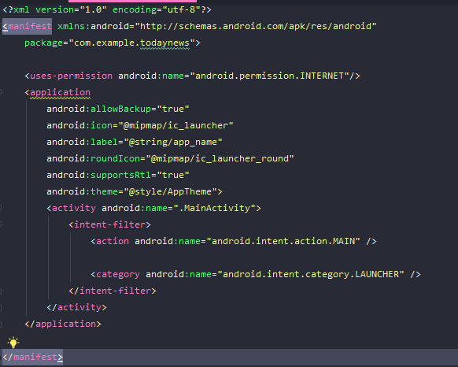

1. Folder Java

Com.example.’_NamaProject_’

1. Adapter: Fungsi adapter itu sebagai penghubung antara komponen UI sama resource, ini buat ngebantu kalian isi data ke dalem komponen UInya.
2. API Client: yah intinya sama kek API pada umumnya dah. Mempermudah, disini gw pake buat generate berita.
3. Main Activity: baut tampilin ke emulator harusnya. Kalian mainin java disini. Ini jadi main activity apps kalian.
4. Folder Res (Buat design)
5. Drawable: Folder Drawable berfungsi untuk import gambar

Misalnya kalian mau masukin png atau logo kalian, bisa masukin disini, nanti kalian invoke di folder layout biasanya.

1. Font: kalau kalian mau lakuin kustomisasi pada tulisan, ya kalian download fontnya, masukin kesini
2. Layout: disini ada yang Namanya *activity_main.xml* dan *items.xml* (kalo project kita) 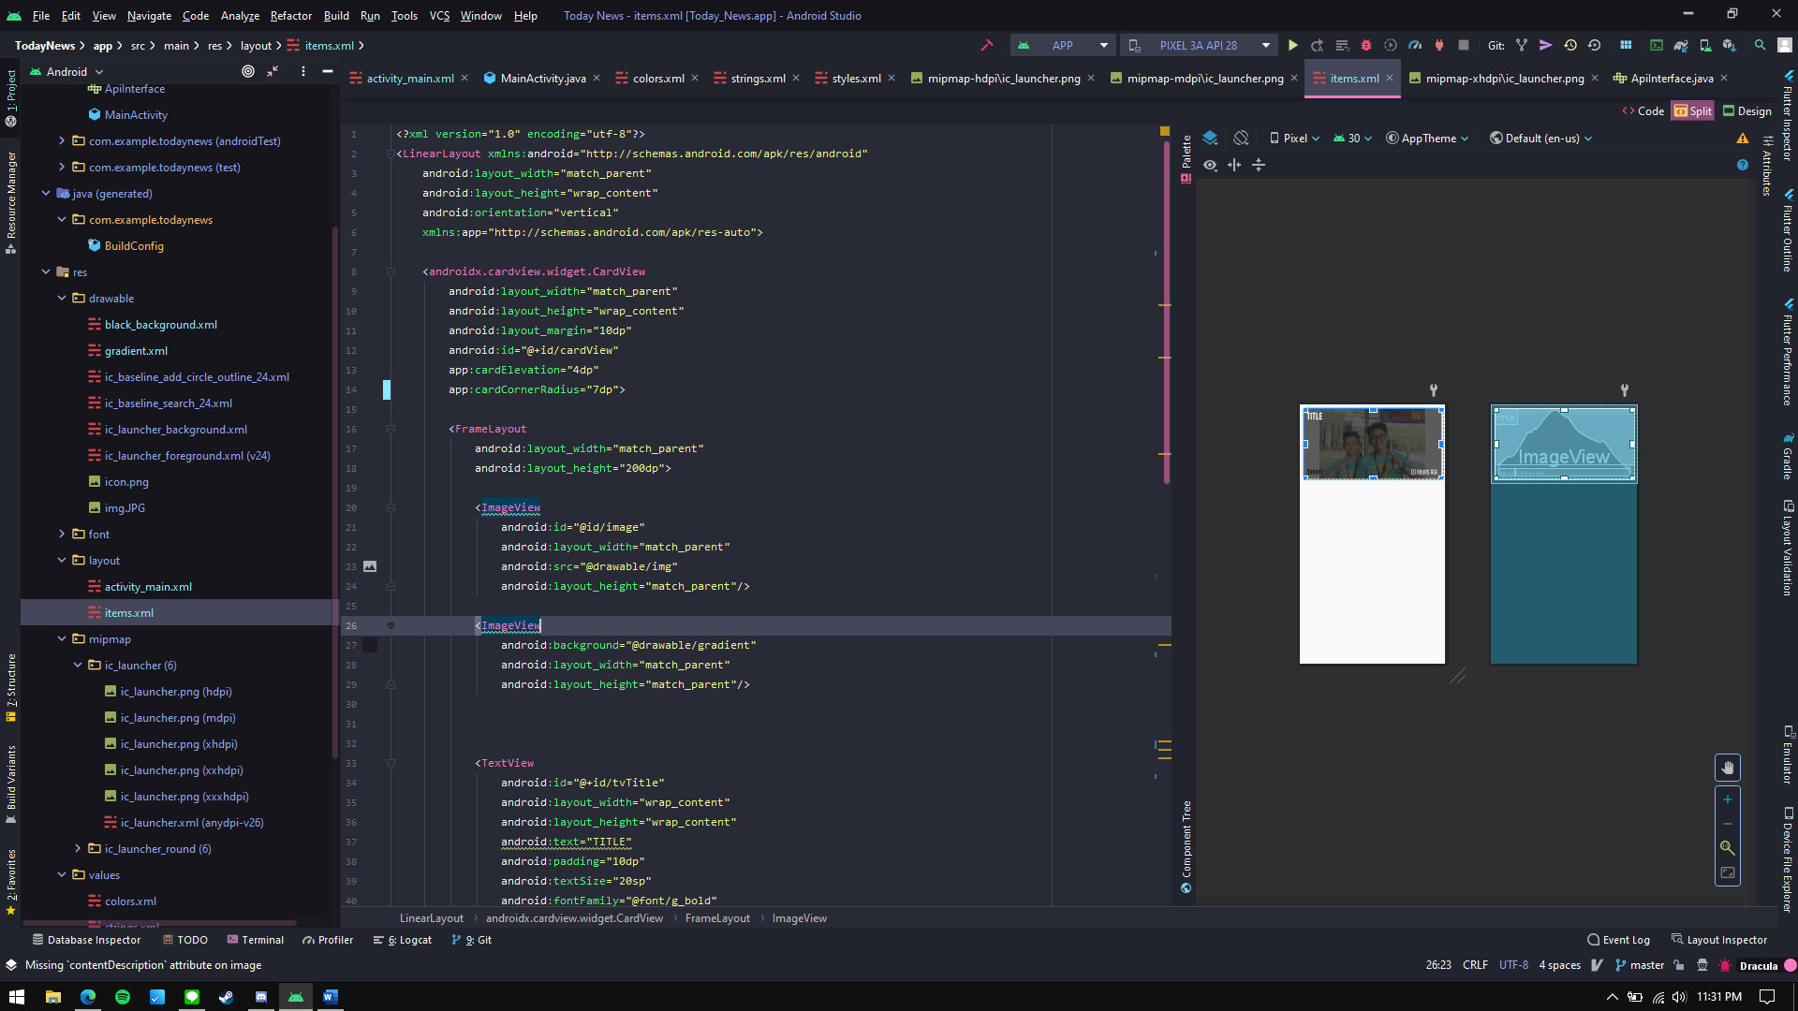

*Gambar diatas: activity_main.xml*

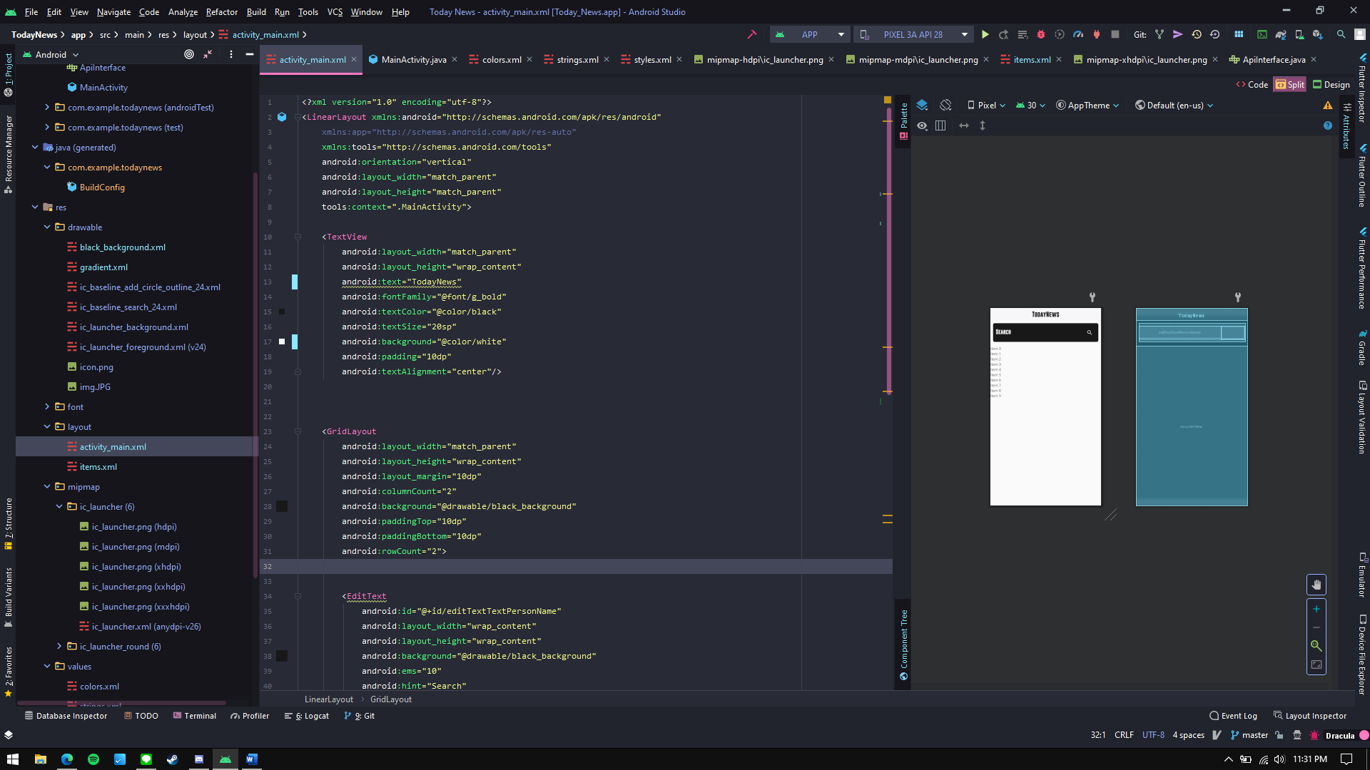

*Gambar diatas: items.xml*

1. Mipmap: simpen file icon launcher, misalnya di home kalian, ada logo Instagram, kalian klik, launch aplikasi IG. Nah yaudah iconnya disimpen disini.
2. Values: *Color, styles, strings*. Fungsinya berjalan sesuai Namanya.
3. Gradle: build secara otomatis. Buat lakuin compile dan packaging.

Contoh ya, kalian mau compile

**Javac HelloEnu.java.** Yah bisa aja sih, tapi kalo filenya banyak dan library yang dipake juga banyak, biasanya repot. Nah gradle berfungsi banget disini.

**Perhatikan Bedanya:** Gradle itu menggunakan Groovy dan kotlin, kalo

Maven dan Ant pakenya tuh XML harusnya.

Cuman ini belum begitu penting, yang pasti perhatiin aja kalo kalian mau lakuin sesuatu, pastiin gradlenya dah dimaenin.

Ada perbedaan juga Ketika kalian ketikin codingan

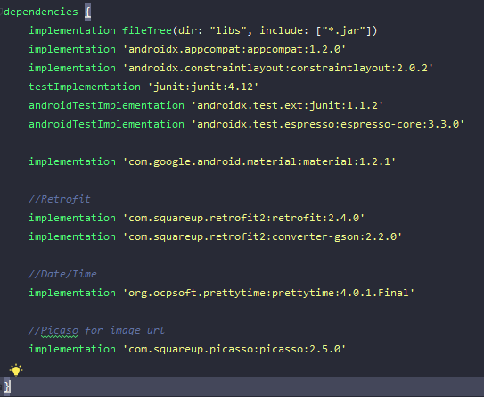\

Perhatiin penulisan ***androidx*** dan ***android, beda SDK BEDA PENULISAN.***

//Segini dlu yang bisa gw jelasin.

Penggunaan beberapa function

1. Retrofit: fungsinya untuk memparsing data JSON dan XML, abis itu kek di urai atau diubah ke plain old java object. Mungkin kalian pernah denger POJO’s
2. RecyclerView: Ngebikin list view secara vertical.
3. CardView: list view secara horizontal.

List To-Do

1. Masukin Fitur Google Maps, bantu pikirin mau dicombine sama fitur kayak apa, kira-kira hal apa yang bisa digabungin ke google maps untuk aplikasi “Berita” kek gini.
2. Bantu botulin design, karena design gw masih kaku dan cenderung monoton (masih contek-contek youtube ini juga). Mulai dipikirin mau gimana format dsb.
3. Lakuin **Commit** dan **push** di github, karena gw ga bisa bantu kalo bapaknya minta commit dari masing-masing github.
4. Bind ke database, karena harus ada login logout. Ga boleh pake API, jadi harus manual. Pake SQL server notbad kok.

Note Ketentuan Project

**Description**

This document is the detail project for MOBI6059 - Mobile Programming course and will be updated periodically.

**Application Requirement**

Create an android application with at least following:

* Must have clear goal & usage
* Use proper UI component for better user experience
* Component at least have : Tabs, NavDrawer, Bottom Navbar
* Features (at least):
  + Login, logout
    - (for data network you can create your own api, or firebase)
  + ListView which will fetch data from network
    - (you can use free api or create your own, but not firebase)
    - Make sure even when no network access condition, the user still can see the list if has open the apps before. -
  + Google Map e.g for filing address
* Min Sdk Version 21

//Masih banyak yang harus dilakuin, bantu-bantu juga ya thanks

Kalo bingung tanya aja

Gw commit kedua kali di male mini.

Commit 1 = commit terkait tampilan dasar / UI dari aplikasinya.

Commit 2 = Commit terkait perubahan set time format dan layoutnya ada yang gw botulin tapi ga banyak.